Objetos – Agregar Campos – Dependencia – Schema Builder

* En el tutorial anterior se crearon todos los datos necesarios para crear el modelo que se ve en la imagen inferior. Además, se crearon las dependencias correspondientes a las relaciones entre objetos. Aparte de la forma de crear relaciones mediante campos, es posible crear estas relaciones mediante la funcionalidad “**Schema Builder**”

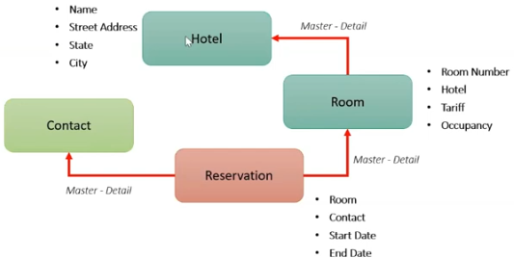

* Primero accedemos a la opción “**Object Manager**” dentro del “**Setup**” de Salesforce:

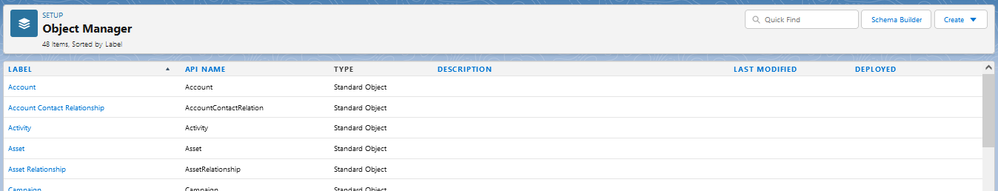

* Para poder acceder al “**Schema Builder**” presionamos el botón, con el mismo nombre, que se encuentra en la zona superior derecha de la imagen que vimos anteriormente. Una vez dentro, Salesforce nos mostrará la siguiente sección:

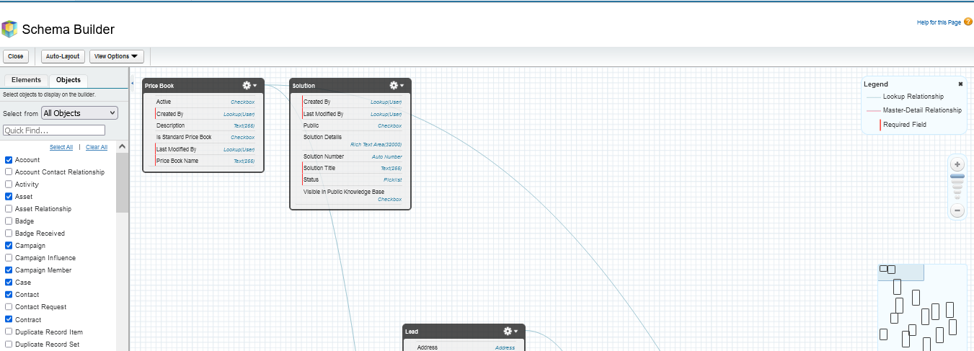

* + Por defecto nos saldrán varios objetos seleccionados, pero para ir directamente a los que nos interesan, presionamos el “**link**” de “**Clear All**”:



* + - De esta forma tenemos una interfaz limpia y ordenada.
* En la zona de la izquierda, bajo la pestaña de “**object**” buscaremos los objetos que queramos mostrar en la sección de trabajo (zona del medio):

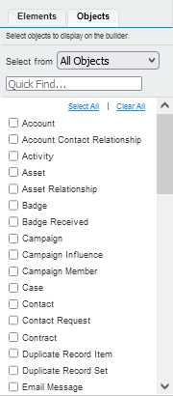

* En este caso, queremos ver la relación establecida entre “**contact**” – “**reservation**” – “**room**”. Buscamos dichos objetos en el menú de selección anterior y una vez seleccionados, nos aparecerán de la siguiente forma:

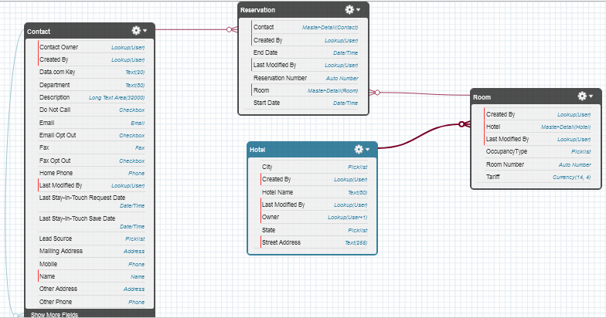

* + Aquí podemos observar varias cosas:
    - Los objetos tienen un diseño visual similar a las tablas en los diagramas de base de datos.
    - Los campos que poseen cada uno, cuales son requeridos y los tipos de datos de cada uno.
    - Las relaciones que se establecen entre los distintos objetos o un objeto con el mismo, en el caso de “**contact**”.
  + Esto que estamos viendo es la forma visual de realizar la creación de campos dentro del objeto.
    - Para añadir un elemento nuevo a los objetos creados, vamos a la pestaña “**elements**” que están al costado de la pestaña de “**objects**”:

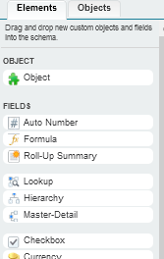

* + - Para añadir el elemento a un “**object**”:
      * Presionamos el “**element**” en el menú de la izquierda y
      * lo arrastramos hacia el “**object**”:

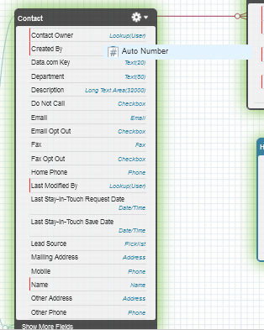

* + - * Esto nos abrirá un “**modal**” o ventana que nos permitirá añadir los datos correspondientes al elemento a crear:

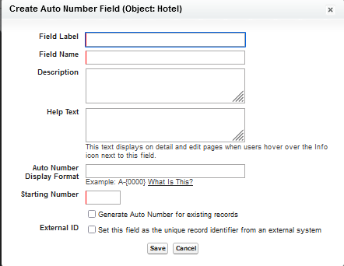

* Ahora lo que tenemos que hacer es crear una App (ver tutorial 3 del módulo de Admin) para comenzar a trabajar con los objetos creados.